BACCALAURÉAT GÉNÉRAL

Épreuve pratique de l’enseignement de spécialité physique-chimie
Évaluation des Compétences Expérimentales

Cette situation d’évaluation fait partie de la banque nationale.

ÉNONCÉ DESTINÉ AU CANDIDAT

NOM : | Prénom :
Centre d’examen : | n° d’inscription :

Cette situation d’évaluation comporte six pages sur lesquelles le candidat doit consigner ses réponses.
Le candidat doit restituer ce document avant de sortir de la salle d'examen.

Le candidat doit agir en autonomie et faire preuve d’initiative tout au long de l’épreuve.
En cas de difficulté, le candidat peut solliciter l’examinateur afin de lui permettre de continuer la tâche.
L’examinateur peut intervenir à tout moment, s’il le juge utile.
L’usage de calculatrice avec mode examen actif est autorisé. L’usage de calculatrice sans mémoire « type collège » est autorisé.

CONTEXTE DE LA SITUATION D’ÉVALUATION

Le Calvados AOC Pays d’Auge est obtenu par double distillation du cidre dans un alambic traditionnel en cuivre appelé alambic à repasse. Ce procédé industriel est très utilisé et permet aussi d’obtenir les whiskies écossais par exemple.
En France, il est interdit de posséder et d'utiliser un alambic sans autorisation préalable. Chaque alambic est enregistré auprès des douanes.

Le but de cette épreuve est d’illustrer le déroulement de la première étape de distillation du cidre.

INFORMATIONS MISES À DISPOSITION DU CANDIDAT

Obtention du calvados AOC pays d’Auge

Les Calvados AOC pays d’Auge bénéficient tous de la double distillation : le cidre est distillé une première fois pour recueillir la « petite eau ». Titrant environ 29 % en volume en éthanol, cette eau de vie légère contient tous les éléments essentiels à la qualité du Calvados.
Dans un deuxième temps, appelé la bonne chauffe, on distille la « petite eau » pour obtenir le Calvados. On prend soin d'écarter les alcools qui s'écoulent en premier, les « têtes », et les derniers, ou « secondes ».
D’après https://www.calvados-dupont.fr/fr/elaboration-calvados.htm

Alambic à repasse
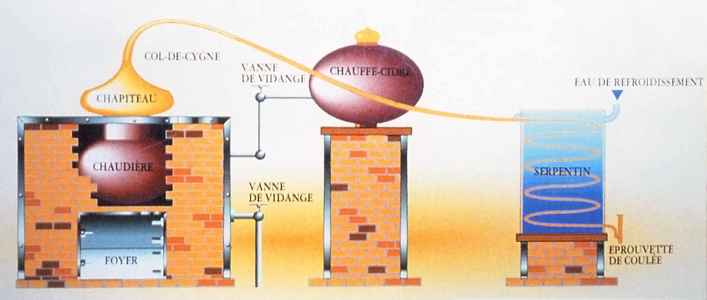
Le chauffe-cidre est un élément facultatif. Il est traditionnellement utilisé pour préchauffer le cidre en attente de distillation.
D’après https://www.calvados-dupont.fr/fr/elaboration-calvados.htm

Variation de la masse volumique d’un mélange eau / éthanol en fonction du titre volumique en éthanol à la température de 20°C

Masse volumique en g·mL⁻¹
Titre volumique en éthanol (%)
La distillation simple

Dans une distillation simple, un mélange liquide à purifier est porté à ébullition et les vapeurs émises sont liquéfiées. Il s’agit donc d’un cas très particulier de distillation où il n’y a qu’un seul processus de vaporisation/liquéfaction : il n’y a pas de colonne à distiller. Cette technique repose sur le fait que lorsque l’on vaporise un mélange binaire (mélange composé de deux constituants), la vapeur obtenue est plus riche en composé le plus volatil (composé avec la température d’ébullition la plus faible).

Le montage ci-dessous permet de réaliser une distillation simple.

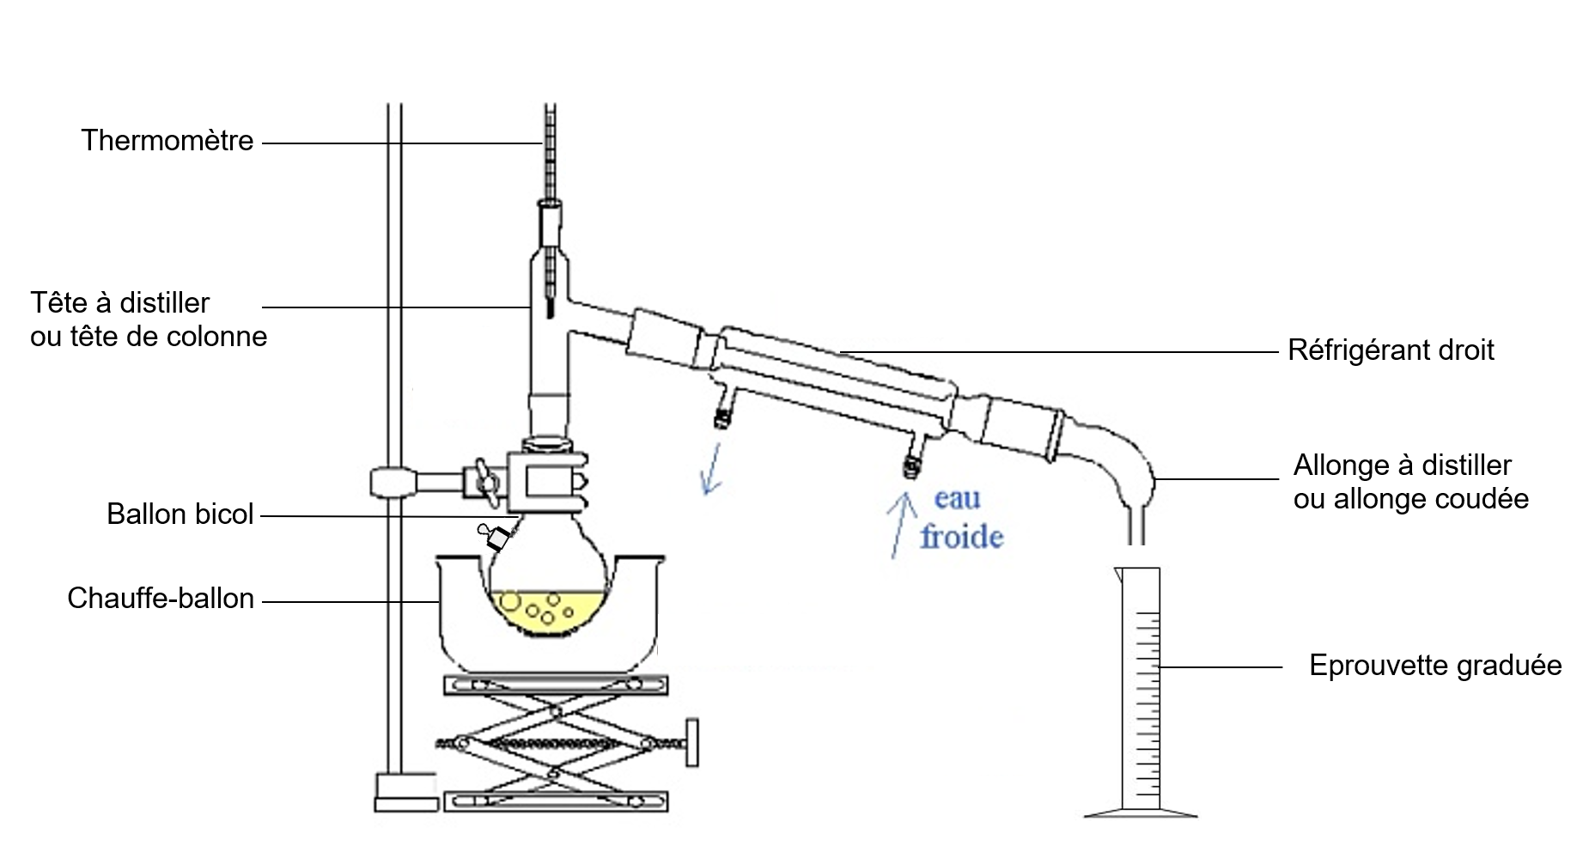
Le mélange à distiller est placé dans un ballon et chauffé à l’aide d’un chauffe-ballon. Le réfrigérant à eau permet de liquéfier les vapeurs et de récupérer le distillat à la sortie du dispositif. Ce qui reste dans le ballon, à la fin de la distillation, est appelé résidu.
La composition du mélange présent dans le ballon varie au cours de la distillation : elle s’enrichit en composé le moins volatil.

Données utiles

Concentration en masse de l’éthanol dans une solution à 96 % en volume en éthanol : C_{m,96} = 757 g$∙$L⁻¹
Concentration en masse de l’éthanol dans une solution à 5 % en volume en éthanol : C_{m,5} = 39 g$∙$L⁻¹

Température d’ébullition de l’éthanol à P = 1,013 bar : T_{éb,éthanol} = 78°C
Température d’ébullition de l’eau à P = 1,013 bar : T_{éb,eau} = 100°C

Quelques instruments de mesure et incertitudes-types associées considérées dans cette étude :
- balance au 1/100ème : u(m_{mesurée}) = 0,01 g
- fiole jaugée 10,0 mL : u(V_{mesuré}) = u(V_{fiole}) = 0,04 mL
- éprouvette graduée 10 mL : u(V_{mesuré}) = u(V_{éprouvette}) = 0,5 mL

TRAVAIL À EFFECTUER

- Modélisation du cidre par une solution eau-éthanol (20 minutes conseillées)
À l’aide de la verrerie à disposition, proposer un protocole permettant de préparer, par dilution, à partir de la solution d’éthanol à 96 % en volume, V = 50,0 mL d’une solution eau-éthanol à 5 % en volume en éthanol. Cette dernière modélisera le cidre.
…………………………………………………………………………………………………..……….………..………………..
…………………………………………………………………………………………………..……….………..………………..
…………………………………………………………………………………………………..……….………..………………..
…………………………………………………………………………………………………..……….………..………………..
…………………………………………………………………………………………………..……….………..………………..
…………………………………………………………………………………………………..……….………..………………..
APPEL n°1
Appeler le professeur pour lui présenter le protocole
ou en cas de difficulté
Mettre en œuvre le protocole.

- Distillation simple au laboratoire (20 minutes conseillées)

Mettre en œuvre le protocole suivant :
- verser la solution préparée dans la partie 1 dans le ballon bicol à l’aide d’un entonnoir ;
- ajouter quelques grains de pierre ponce ;
- fermer le ballon ;
- ouvrir le robinet pour faire circuler l’eau dans le réfrigérant ;
- allumer le chauffe-ballon au maximum ;
- laisser chauffer jusqu’à obtenir V = 15 mL de distillat.

Pendant le chauffage, répondre aux questions 2.1 et 2.2.

APPEL n°2
Appeler le professeur pour lui présenter le montage
ou en cas de difficulté

  - À l’aide des informations mises à disposition, associer chaque élément de l’alambic à repasse à un élément de verrerie disponible au laboratoire.

Alambic à repasse | Distillation simple au laboratoire
Foyer
Chaudière
Chapiteau + col de cygne
Serpentin
Eprouvette de coulée
  - Expliquer pourquoi le distillat aura un titre volumique en éthanol plus important que la solution initiale.
…………………………………………………………………………………………………..……….………..………………..
…………………………………………………………………………………………………..……….………..………………..
…………………………………………………………………………………………………..……….………..………………..

Si la distillation n’est pas terminée, répondre à la première question de la partie suivante.

- Titre volumique en éthanol du distillat (20 minutes conseillées)

On suppose que le distillat obtenu peut s’apparenter à de la « petite eau » en matière de titre en alcool.

  - À l’aide du matériel fourni, proposer un protocole permettant de déterminer la masse volumique du distillat de façon la plus précise possible.
…………………………………………………………………………………………………..……….………..………………..
…………………………………………………………………………………………………..……….………..………………..
…………………………………………………………………………………………………..……….………..………………..
…………………………………………………………………………………………………..……….………..………………..
…………………………………………………………………………………………………..……….………..………………..
…………………………………………………………………………………………………..……….………..………………..
…………………………………………………………………………………………………..……….………..………………..

APPEL n°3
Appeler le professeur pour lui présenter le protocole
ou en cas de difficulté

Mettre en œuvre le protocole.

  - Sur le fichier Python fourni, compléter les lignes 5 et 6 du code à l’aide des mesures réalisées et des données utiles.

Exécuter le programme permettant d’afficher la masse volumique du distillat et l’incertitude-type associée.
Écrire les résultats obtenus par le programme :

ρ_{mesurée} ………………………………. u(ρ_{mesurée}) = …………………………………..
  - À l’aide des informations mises à disposition du candidat, déterminer une valeur approchée de la masse volumique attendue pour la « petite eau ». Cette valeur sera considérée comme une valeur de référence.
ρ _{référence} = ……………………..
3.4 On admet que les deux valeurs sont compatibles si le quotient $\frac{\left|ρ_{mesurée}-ρ_{référence}\right|}{u\left(ρ_{mesurée}\right)}$ est inférieur ou égal à 2.
La valeur mesurée est-elle compatible avec ce qui est attendu pour la « petite eau » ?
………………………………………………………………………………………………..……….………..…………………..
…………………………………………………………………………………………………..……….………..………………..

Défaire le montage et ranger la paillasse avant de quitter la salle.

